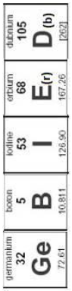
Waarin lossen zuren goed op? (1) | Geef de definitie van zuren (2) | Formuleer de naamvorming van een binair zuur in het algemeen (3)
Formuleer de naamvorming van een ternair zuur in het algemeen (4) | Geef een andere naam voor oxozuren (5) | Geef de definitie van binaire zuren (6)
Geef de definitie van ternaire zuren (7) | Geef de systematische naam van HClO₄ (8) | Geef de triviale naam van H₃PO₄ (9)

